Учитель:
Добрый день , юные космонавты! 1 2 апреля наша страна отмечает замечательный праздник – День космонавтики. Сегодня мы поговорим о том , как люди начали осваивать космическое пространство и почему именно 12 апреля мы отмечаем этот праздник.
- С давних времён звёздное небо притягивало внимание людей ,оно всегда манило своей красотой.
Хотелось заглянуть ввысь и узнать ,как устроено небо…

2.До нас дошли изображения хрустального купола, накрывающего плоскую Землю. Этот купол украшен
множеством сверкающих звёзд. Чтобы такое небо не упало , его пришлось поместить на спинах гигантских слонов, которые стоят на панцире огромной черепахи.

3.Прошли тысячелетия , прежде чем люди смогли доказать , что Земля имеет форму шара. Наблюдения за небом позволили сделать вывод о том , что она вращается вокруг Солнца , делая 1 оборот в год.

4.Потом люди построили самолёты , поднялись в небо и , смотря с огромной высоты , смогли ещё раз убедиться в том , что Земля – это огромный шар.
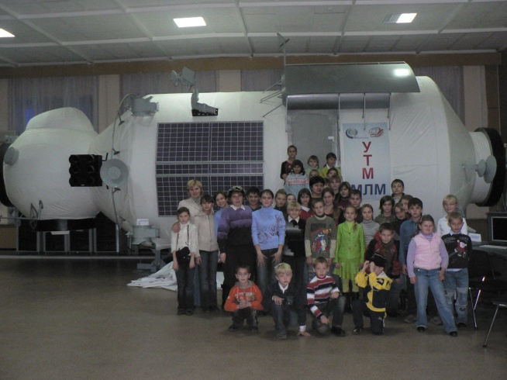

Куда девался снег?
Весенней стал водой.
Вот этот ручеёк
Сугробом был недавно.
Снег старый , а ручей-
Апрельский молодой…
И потому весной
Так весело , так славно.

Учитель:
В один из таких радостных дней произошло необыкновенное событие. 12.апреля 1961года на космическом корабле «Восток»совершил полёт в космос Юрий Алексеевич Гагарин. Вся страна ликовала , весь мир рукоплескал , ведь это был первый полёт человека в космос.С тех пор мы 12 апреля отмечаем День космонавтики.
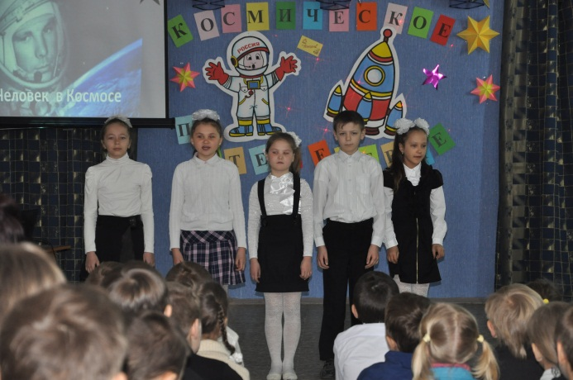
- Рассвет. Ещё не знали ничего.
Обычные «Последние известия».
А он летит через созвездия.
Земля проснётся с именем его.

- Ах , этот день 12 апреля ,
Как он пронёсся по людским сердцам.
Казалось, мир невольно стал добрее,
Своей победой потрясённый сам.
- Какой гремел он музыкой вселенской,
Тот праздник в пёстром пламени знамён,
Когда безвестный сын земли смоленской
Землёй- планетой был усыновлён.

Учитель:
А сейчас давайте посмотрим , как всё это было 12.04.1961г.
(Просмотр фильма «Покоритель космоса»)
Учитель:
Так кто же такой Ю.А.Гагарин? Где он родился? Где учился? Почему выбрал такую трудную и опасную профессию? Об этом нам расскажет заведующая поселковой библиотекой Елена Васильевна Шкорупелова.
(Рассказ сопровождается показом слайдов о Гагарине).
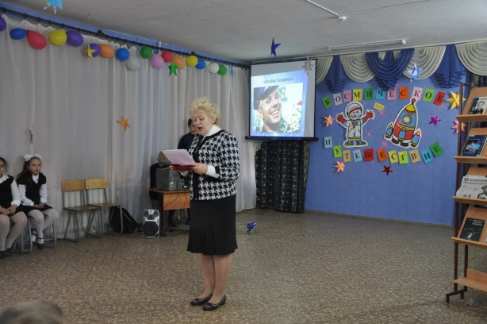

Учитель
Если спросить наших космонавтов , с чего у них началась дорога в космос, мы услышим в ответ : «С мечты». Мечта становится былью, если человек трудолюбив, любознателен и настойчив.

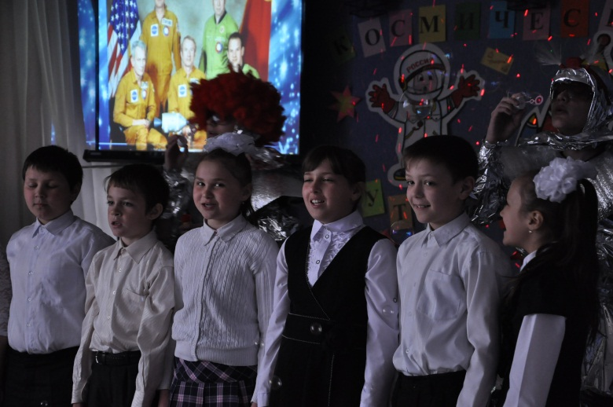
Мы спешим скорее в школу,
В наш любимый класс.
Много дел больших и новых
Ожидает нас.
Будет день ,дорогой света
Полетим и мы –
К тайнам , сказочным планетам ,
В дальние миры.

Исполняется песня «Трава у дома»

Учитель:
Ребята! А вы хотите побывать в космосе?

1.Далёкие звёзды в небе горят,
Зовут они в гости умных ребят.
Собраться в дорогу недолго для нас-
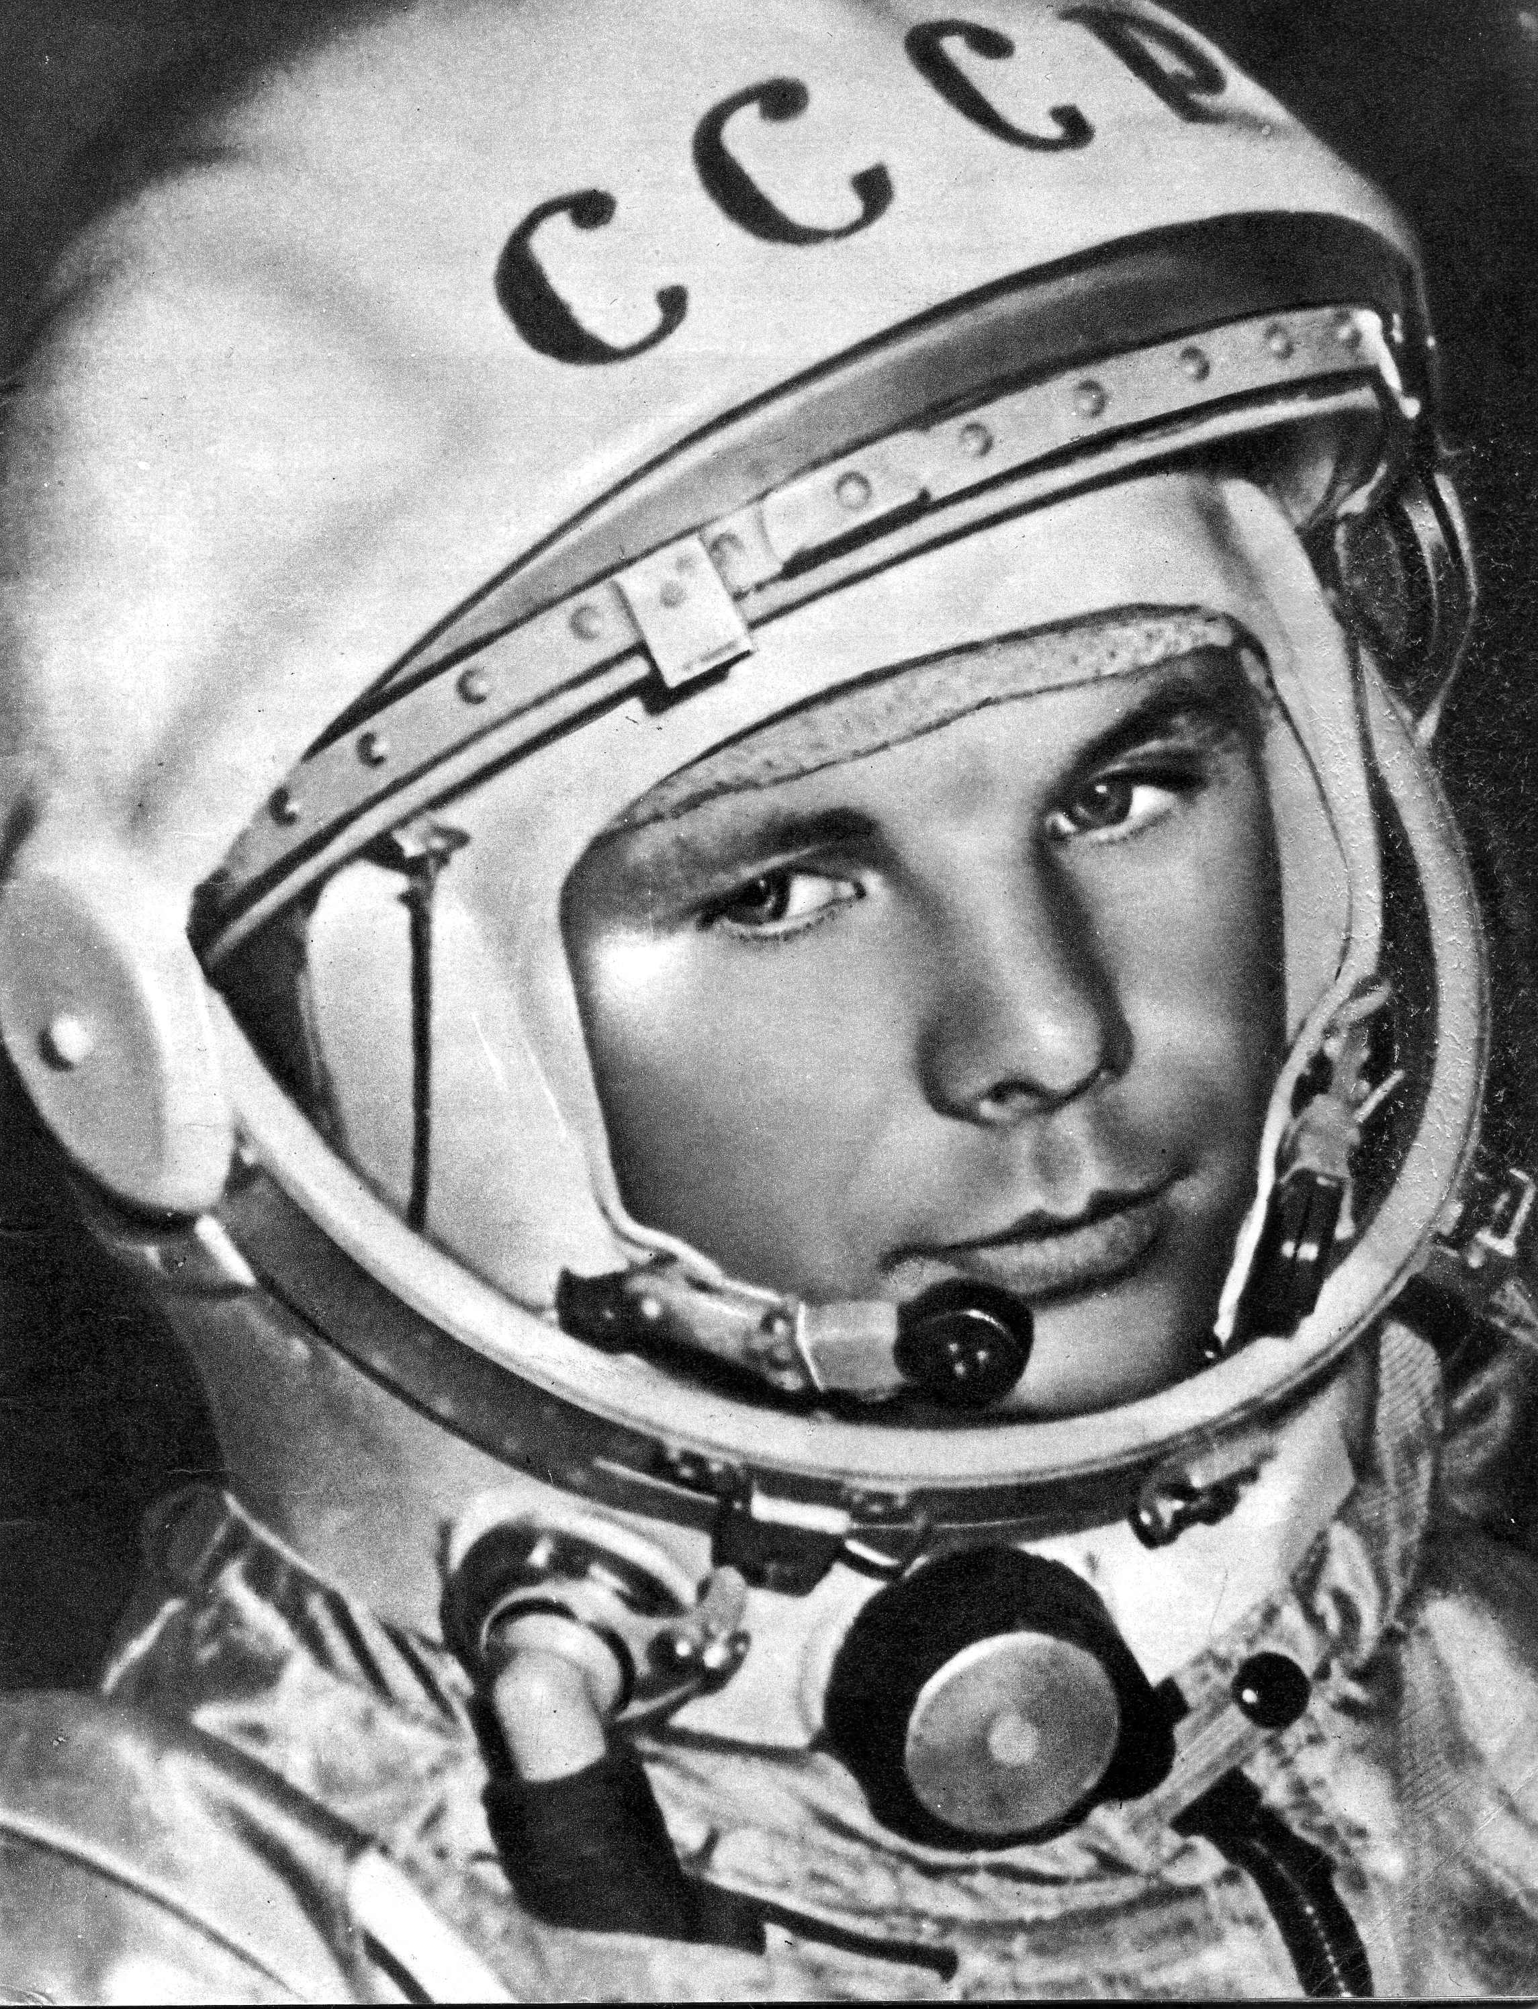
И вот мы к полёту готовы сейчас.

2.Скомандует диктор: «Внимание – взлёт!»
И наша ракета помчится вперёд,
Прощально мигнут и растают вдали
Огни золотые любимой Земли.

3.Хотим мы с тобой подружиться Луна
Чтоб ты не скучала всё время одна.
Таинственный Марс ,подожди нас чуть –чуть.
Сумеем в пути и к тебе заглянуть.

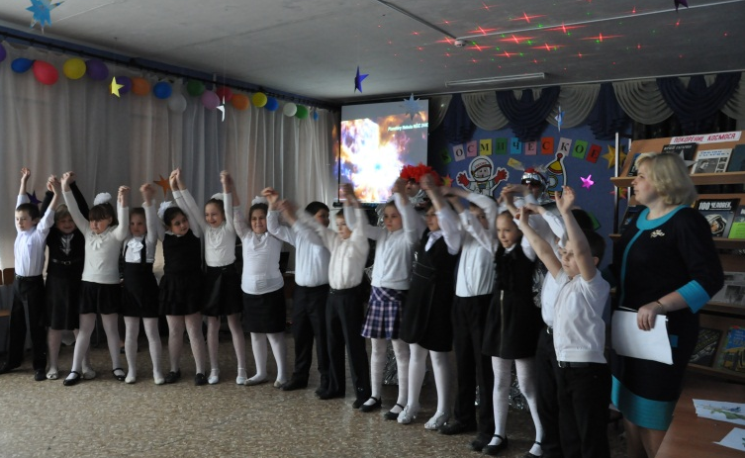
4.Если в космос мы хотим,
Значит скоро полетим!
Самым смелым будет наш
Весёлый, дружный экипаж.

Учитель:
В полёте каждый космонавт должен выполнять специальные космические правила. Я буду говорить начало правила , а вы должны все вместе его продолжить. И так..
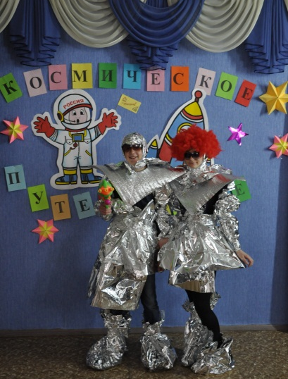
Космонавт, не забудь… Во Вселенную держишь путь.
Главным правилом у нас.. Выполнять любойприказ.
Космонавтом хочешь стать… Должен много, много знать.
Любой космический маршрут … Открыт для тех , кто любит труд.
Только дружных звездолёт…. Может взять с собой в полёт.
Скучных , хмурых и сердитых…. Не возьмём мы на орбиту.
Внимание! Внимание! Всем приготовиться к запуску!
-Есть приготовиться к запуску.
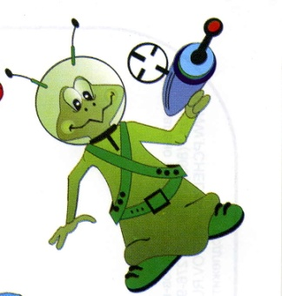
Пристегнуть ремни!
-Есть пристегнуть ремни!
Запустить двигатели!
-Есть запустить двигатели!
Включить контакты !
-Есть включить контакты!
(Поднимается шум.На сцене появляются инопланетяне.)
1И. Лучше и не включайте, всё равно не полетите.
Учитель: Ребята , вы знаете, кто это?
Дети: Это инопланетяне, но мы не знаем , с какой они планеты.
2И.Мы с планеты Омега. Я рад встрече с вами, дорогие ребятишки, миленькие ,хорошенькие. И куда же вы собрались?

Дети: В космос.
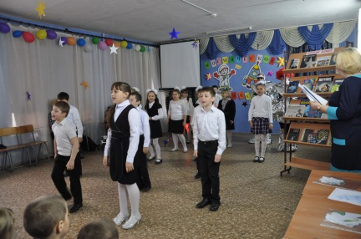
Учитель: Ребята, чтобы полететь в космос ,надо быть сильными , ловкими, находчивыми, как все космонавты. Готовы ли вы пройти испытания?
Дети: Готовы!
Учитель: С чего начинается день космонавта?
Дети: С зарядки.
Учитель: Ну-ка , посмотрим , как вы её делаете. А мы её сделаем под стихотворение «Мы весёлые мартышки»
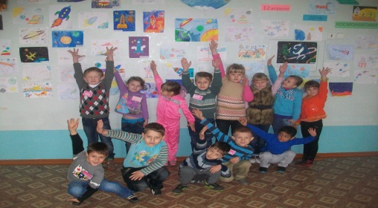
Мы девчонки и мальчишки,
Мы весёлые мартышки.
Мы в ладоши хлопаем , мы ногами топаем.
Надуваем щёчки , скачем на носочках.
Как скажу я цифру 3-любая фигура на месте замри.
1И. Да классно вы делаете зарядку , ничего не скажешь. А со следующим заданием справитесь? Мы написали на нашем языке несколько космических слов , их необходимо прочитать.
ялмеЗ, керата, целнос, нула, ретипЮ, сомсоК, рытеоме, танепла
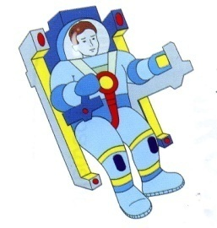
2И. Испытание 3. Вам необходимо собрать картинку космонавта (или космического корабля)
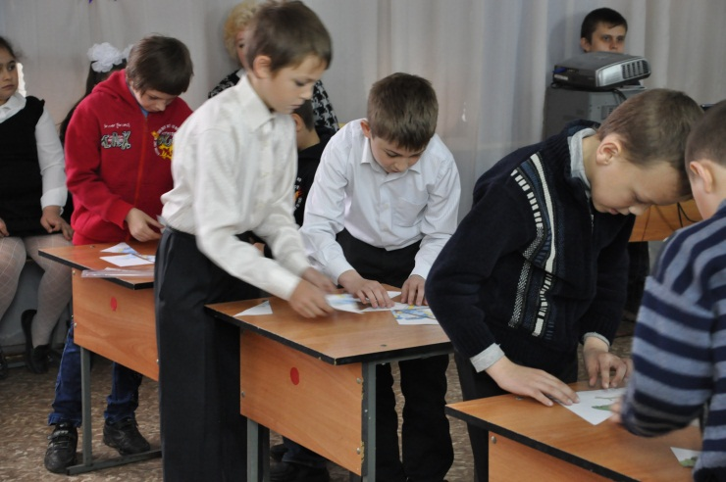

1И.Испытание 4. Вам необходимо ответить на наши вопросы.
1в. Как называют космонавты свою станцию?
1.Космонавты называют свою станцию «Космическим домом».Дом этот особенный : он летает и может подниматься или опускаться над Землёй. Его металлический корпус защищает космонавтов от вредных космических лучей. В этом доме несколько комнат: столовая ,спальня, спортивный зал.
2в.Как едят в космосе?

2.В космосе , где есть невесомость пообедать непросто. Налитый в тарелку суп соберётся в комок , который не удержится в тарелке и поплывёт по кабине. Если же его коснуться ложкой , он распадётся на части, а в ложке ничего не останется. Вот почему все продукты, которыми питаются космонавты , упаковываются в пакеты или заливают в тюбики. Борщ делают как пюре, а хлеб , размером с ириску.
3в.А как спят в невесомости?
3.В невесомости кровать не нужна. Уснуть можно где угодно и в любом положении: сидя , стоя, вися вниз головой.В невесомости человек легче пушинки. Когда космонавты ложатся спать , они привязывают свои спальные мешки. Они нужны для того , чтобы во время сна космонавт не плавал по кабине , как сонная рыба, и не натыкался на разные предметы.
1И. Ребята! вы прошли все испытания и готовы к полёту в космос , а мы будем вашими экскурсоводами.
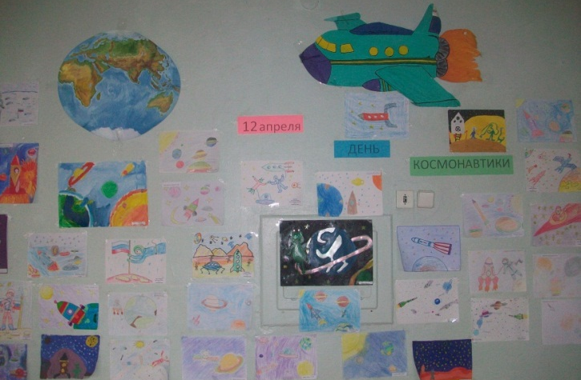
Нас ждёт много интересного…
Учитель: 5,4,3,2,1…
1.Люди –взрослые и дети –
Все мечтают об одном:
Чтобы мир был на планете ,
Словно солнце за окном.

2.Чтобы космос был чистым,
И к детям планет
Мы бы в гости летали
В каютах планет.
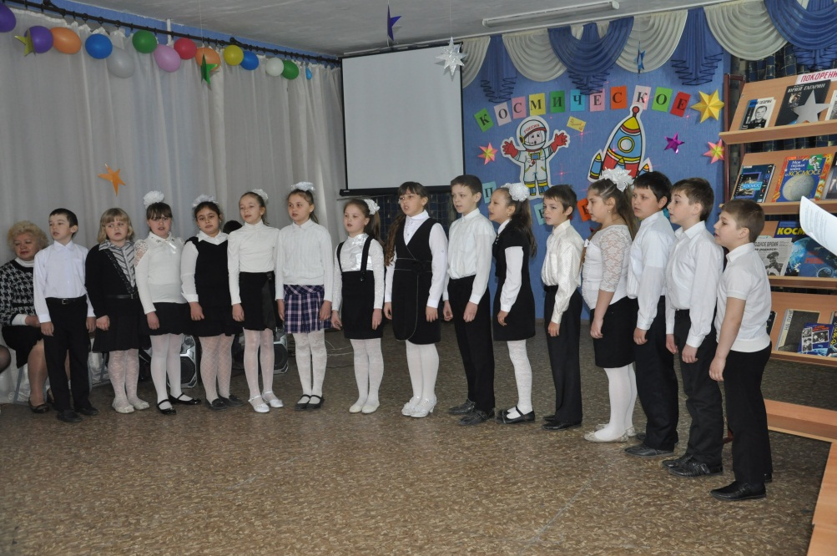
3.Чтоб цветы и улыбки,
Веселье везли,
А не страшные бомбы
И тучи войны.
4.Чтобы солнце светило
Для всех на Земле!
И поэтому «нет»
Говорим мы войне!
5.Так давайте же вместе,
Все дети Земли,
Взявшись за руки , скажем:
«Мы против войны».

Звучит песня «Покорители космоса»
Учитель:Пускай полёт наш состоялся лишь в вашем воображении.Но ,очень может статься , лет так через 20 кто-нибудь из вас станет настоящим пилотом межпланетного корабля , вернётся из космоса и вспомнит про нашу сегодняшнюю встречу.Тогда он улыбнётся и скажет : «Постойте, да я ведь уже летал в космос , когда учился в школе.»На этом наш праздник окончен.До новых встреч!

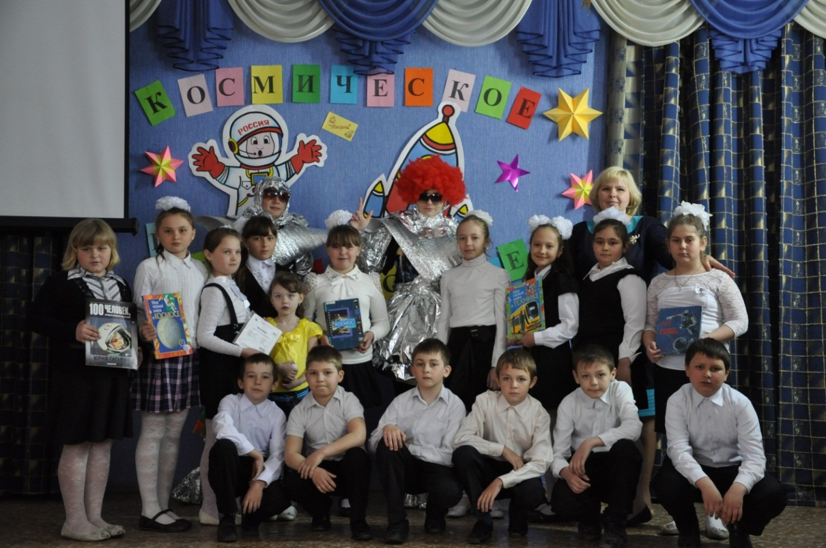

Ковалёва Алла Владимировна
учитель нач.кл. ш.№37
г.Новошахтинск Ростовская обл.

